Termeni de referinţă
pentru selectarea unui prestator de servicii pentru producerea etichetelor pentru containerele selective de gunoi livrate în Şoldăneşti, Floreşti şi Rezina

1. Contextul
Agenţia de Cooperare Internaţională a Germaniei a iniţiat proiectul “Modernizarea Serviciilor Publice Locale în Republica Moldova”.

Scopul Proiectului
Prestarea de Servicii Publice Locale îmbunătăţite în oraşele şi satele din Republica Moldova, prin:
Domeniul de Intervenţie I
- Investiţii în tehnologiile inovative
- Consolidarea capacităţilor şi modernizarea managementului prestatorilor de servicii
- Intensificarea cooperării intercomunitare şi a participării locale

Domeniul de Intervenţie II
- Intensificarea cooperării dintre instituţii la nivel local, regional şi central, prin planificarea integrată şi programarea investiţiilor

Proiectele-pilot de investiţii
- Creşterea Eficienţei Energetice a Spitalului din Orhei, Raionul Orhei
- Iluminarea stradală eficientă în satul Tătărăuca-Veche, Raionul Soroca
- Serviciile de Aprovizionare cu Apă şi Canalizare în Duruitoarea Veche, Raionul Râşcani
- Serviciile de Aprovizionare cu Apă şi Canalizare în satul Roşu, Raionul Cahul
- Extinderea managementului integrat al deşeurilor solide în localităţile rurale din raioanele Şoldăneşti, Rezina şi Floreşti

2. Contextul specific al activităţii
Pe domeniul managementului integrat al deşeurilor solide, proiectul-pilot în derulare este extinderea managementului integrat al deşeurilor solide în localităţile rurale din raioanele Şoldăneşti, Rezina şi Floreşti.

Ca măsură de optimizare a capacităţilor operaţionale ale prestatorului de servicii Regia-Apa Soldanesti. Vor fi procurate containere pentru selectarea deşeurilor şi e nevoie de a procura etichete distinctive pentru acestea, după cum urmează:

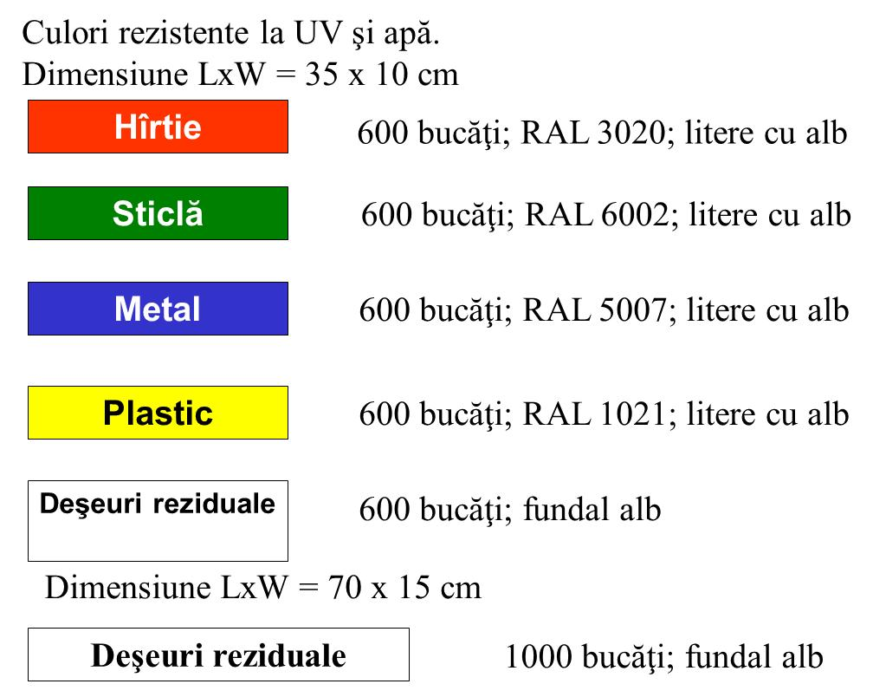
Culorile (4C) trebuie să fie UV rezistente. Etichetele trebuie să fie rezistente la apă.

3. Activităţile-cheie şi asistenţa tehnică oferite în cadrul acestor termeni de referinţă.
Compania va oferi machete şi mostre de etichete înainte de producerea finală a acestora.

4. Abilităţi specifice:
- Experienţa anterioară în producerea etichetelor.

5. Rezultate aşteptate şi procesul de lucru:
Compania trebuie să ofere în termenul specificat etichetele.

6. Locul desfăşurării sarcinii:
Chişinău, Republic of Moldova

7. Procurarea echipamentului şi materialelor:
N/A

8. Alte clauze:
Contractantul este responsabil pentru plata impozitelor, taxelor pentru Guvernul Republicii Moldova, în conformitate cu legislația Republicii Moldova.

